**Лепбук по «ПДД»**

**Цель**: Совершенствование знаний детей о правилах дорожного движения через игровую деятельность.

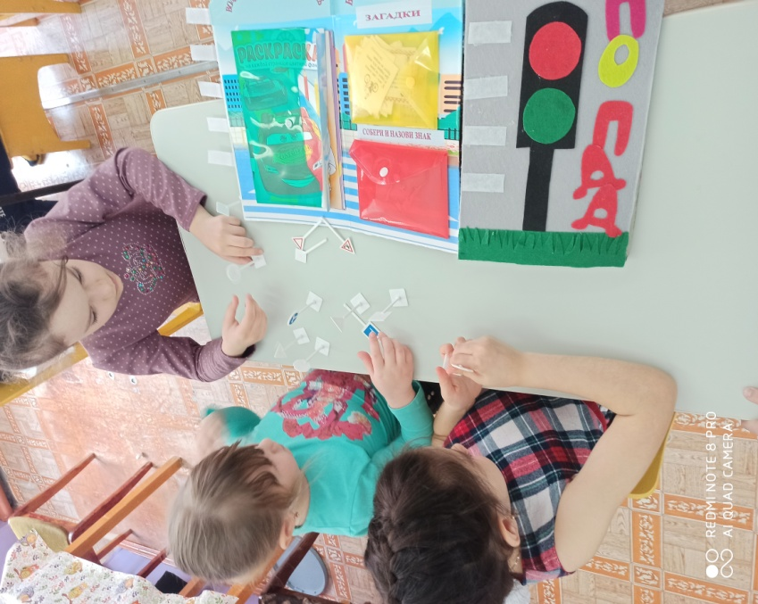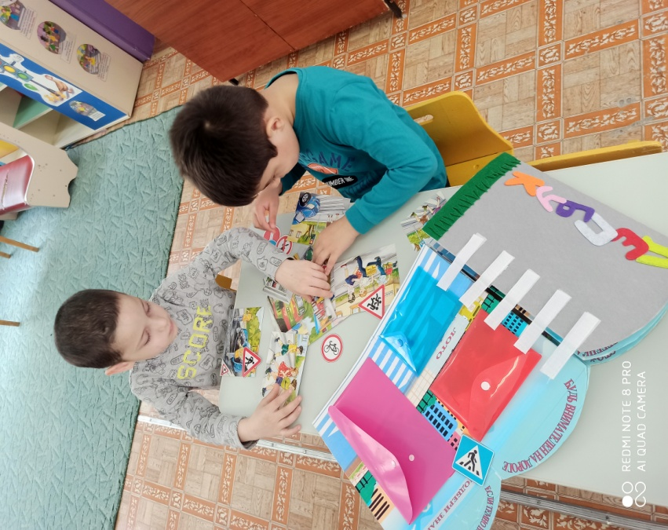

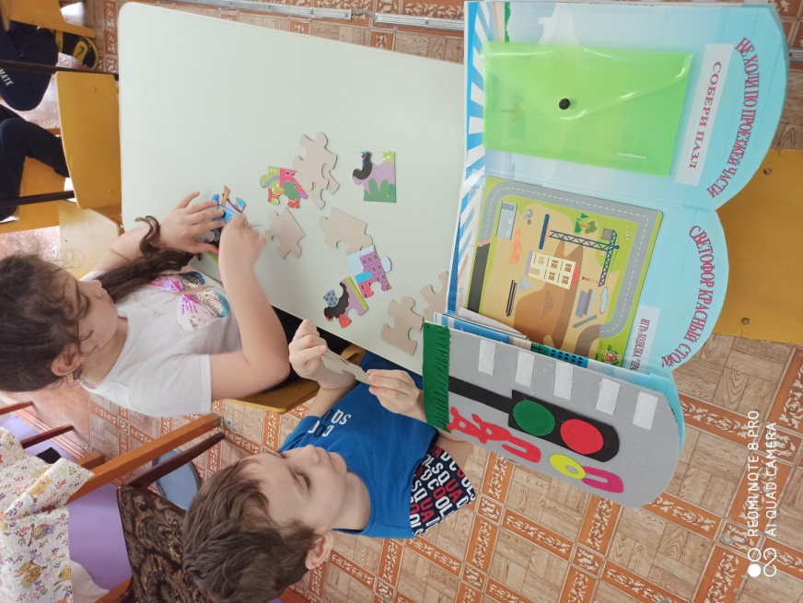

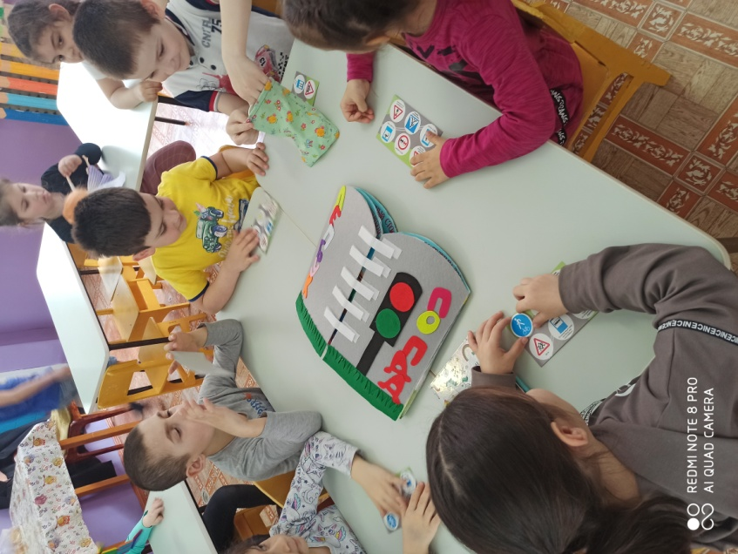

Экскурсия старшей группы на автодром автошколы «Форсаж» г.Кизляр.

**Цель** экскурсии**:** формирование представления дошкольников о безопасности дорожного движения.

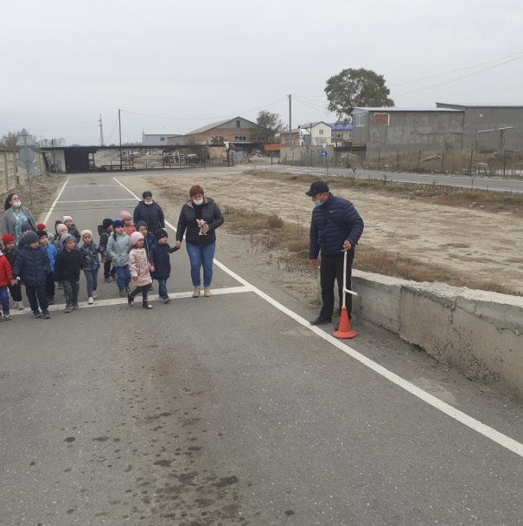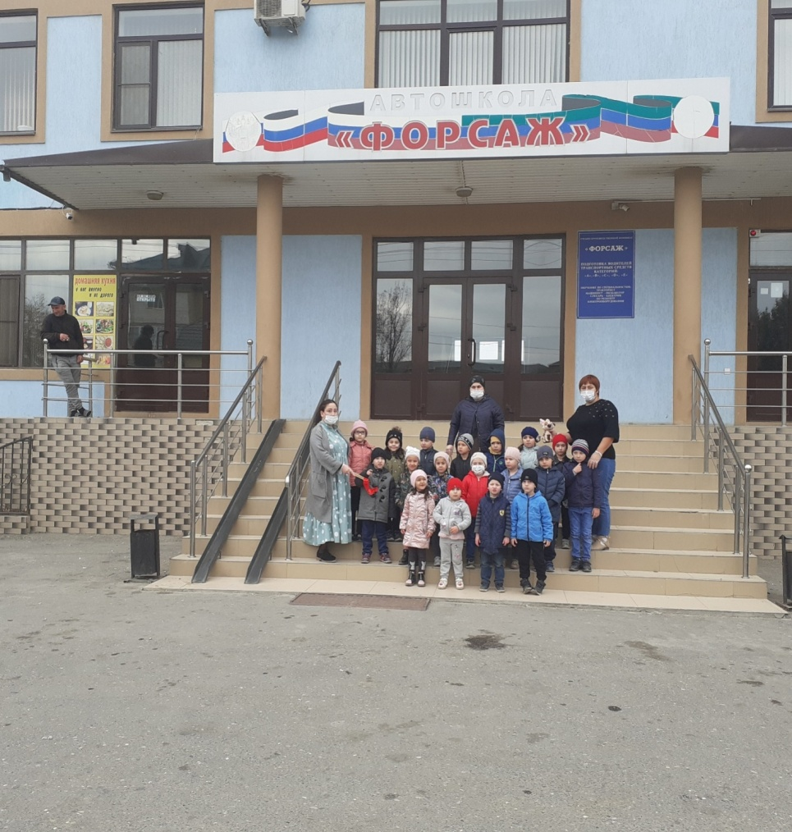

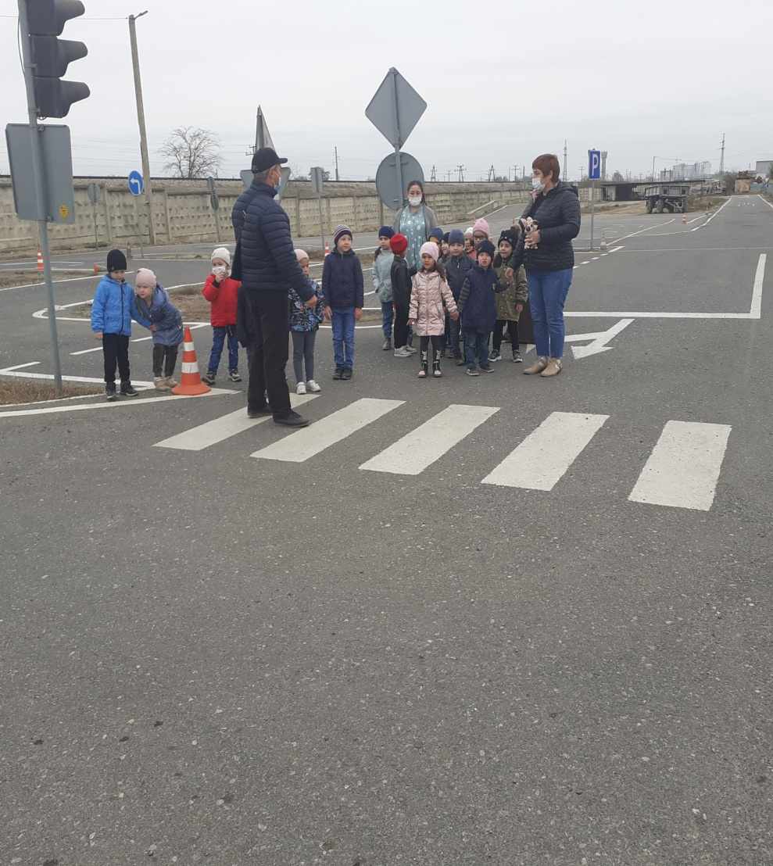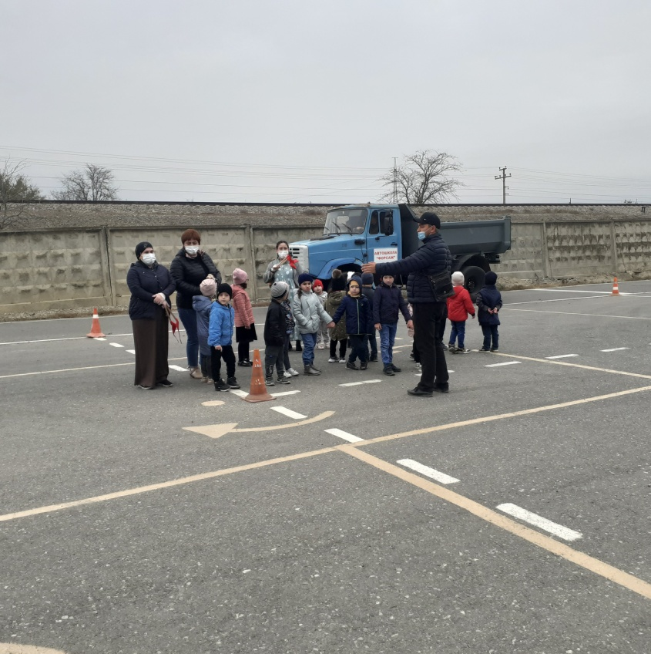

**Экскурсия в автошколу «Форсаж»**

***Цель:***  снижение дорожно-транспортного травматизма у детей.

**Основными условиями достижения цели является** ***решение следующих задач:***

* Воспитывать желание соблюдать правила безопасности дорожного движения.
* формировать ответственное отношение к своему поведению на дорогах и улицах города.
* закреплять знание правил дорожного движения, умение ориентироваться в пространстве.
* Вызвать положительный эмоциональный отклик у детей.

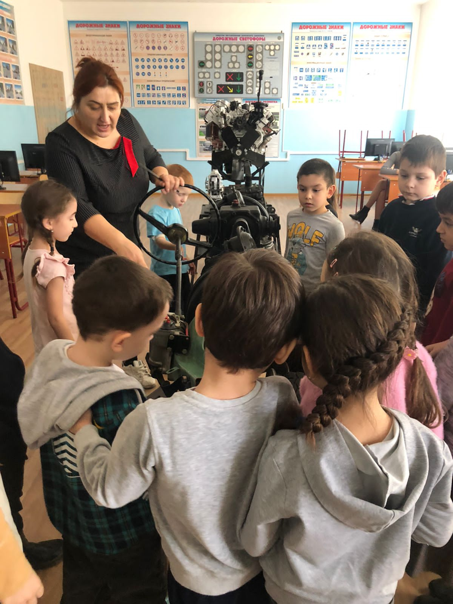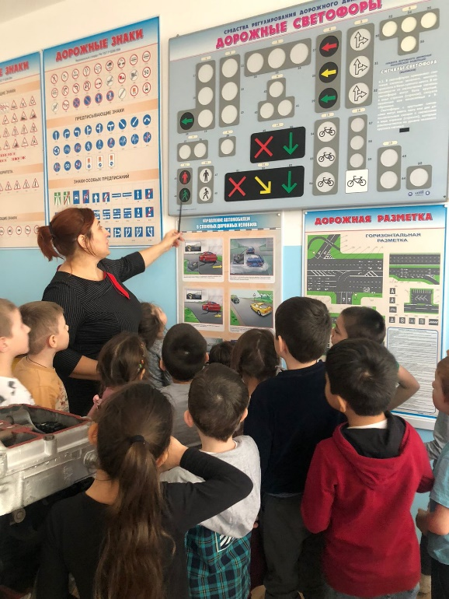

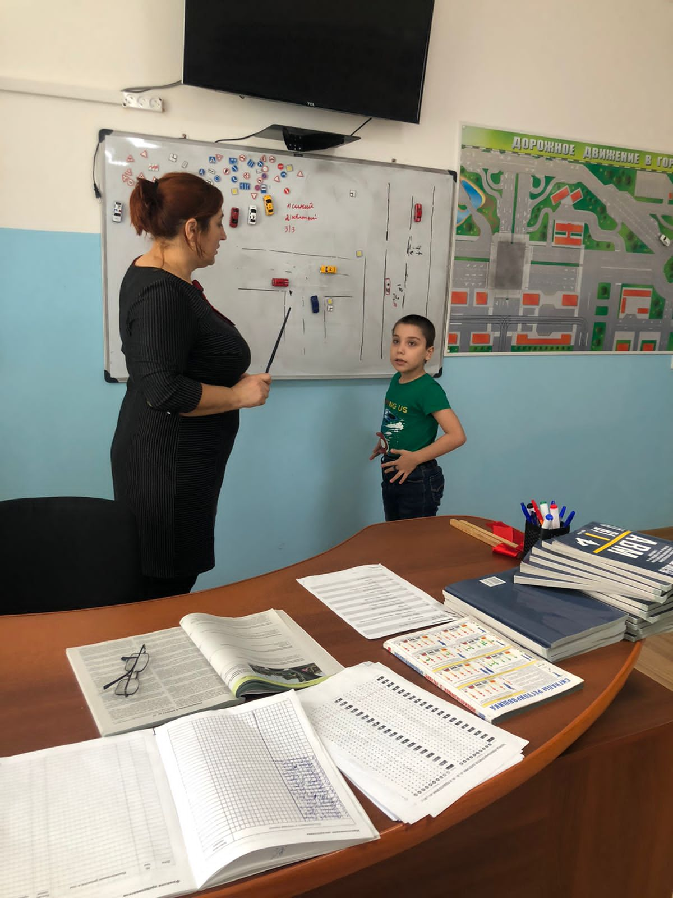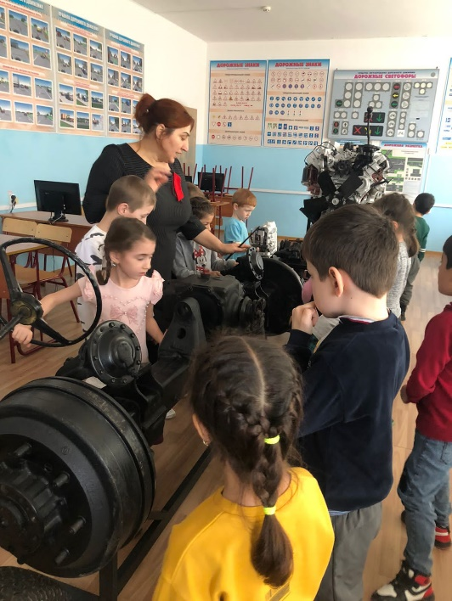

**Развлечение по ПДД «Как Баба Яга учила правила дорожного движения»**

**Цель:** Продолжать учить детей соблюдать и выполнять правила дорожного движения.

**Задачи:** Закреплять умение называть дорожные знаки, сигналы светофора; развивать наблюдательность, быстроту; вырабатывать навыки осознанного поведения на улице и использования правил дорожного движения в повседневной жизни.

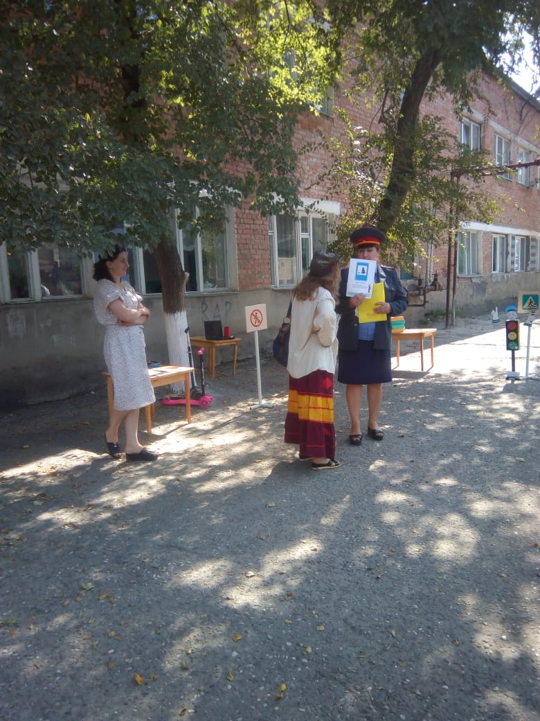

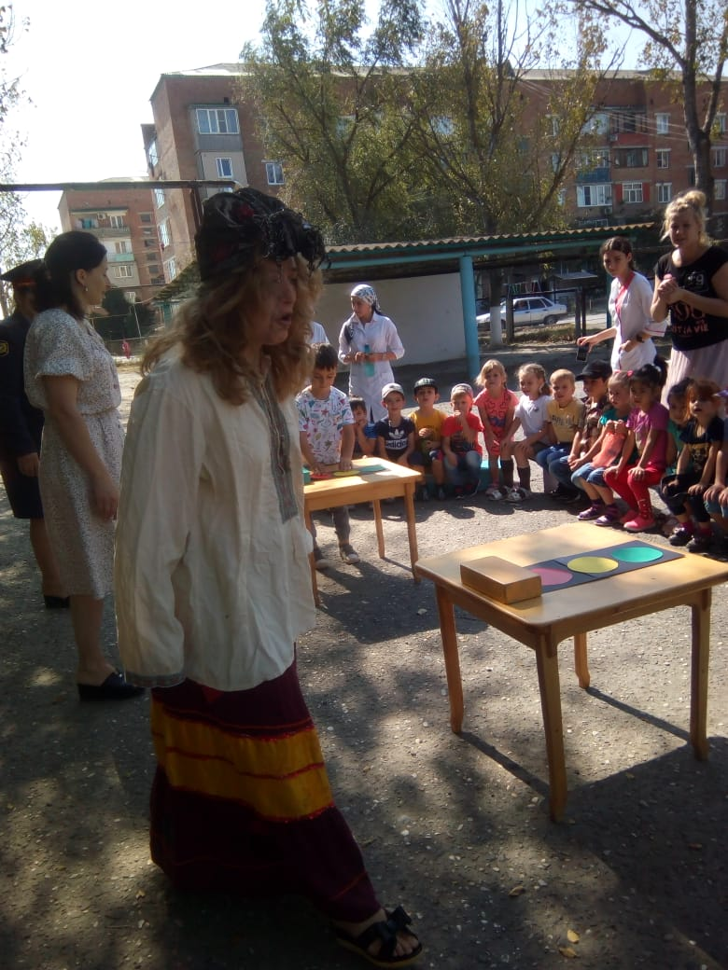

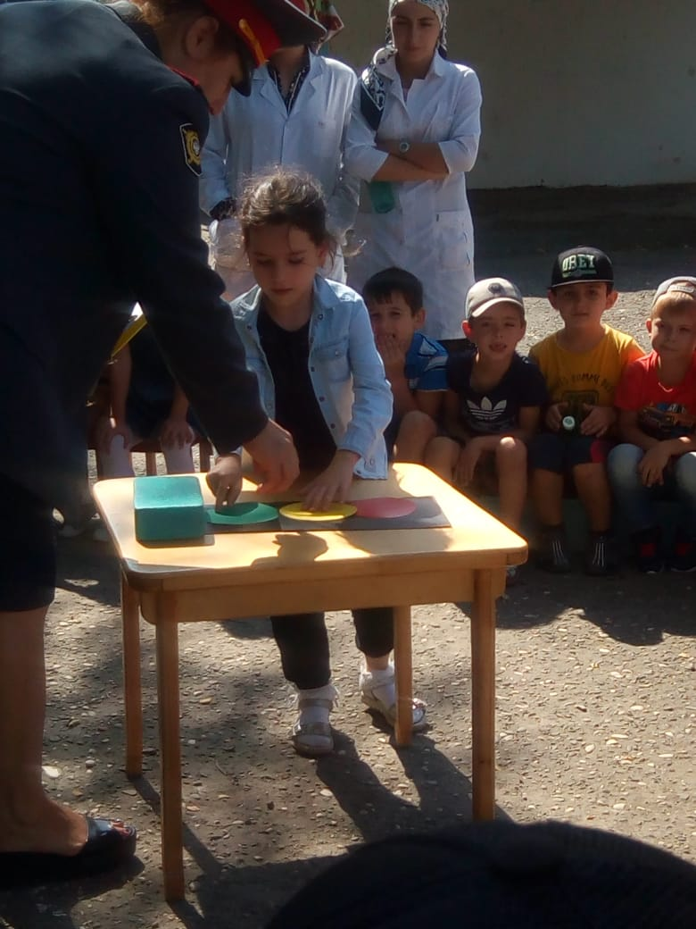

**Викторина по ПДД в старшей группе.**

**Цель:**

Закрепление правил безопасного поведения на дороге.

**Задачи:**

Закреплять знания о правилах поведения на улицах и дорогах

Обогащать словарь детей названиями дорожных знаков, транспорта

Развивать любознательность, внимание, память

Развивать игровую деятельность детей.

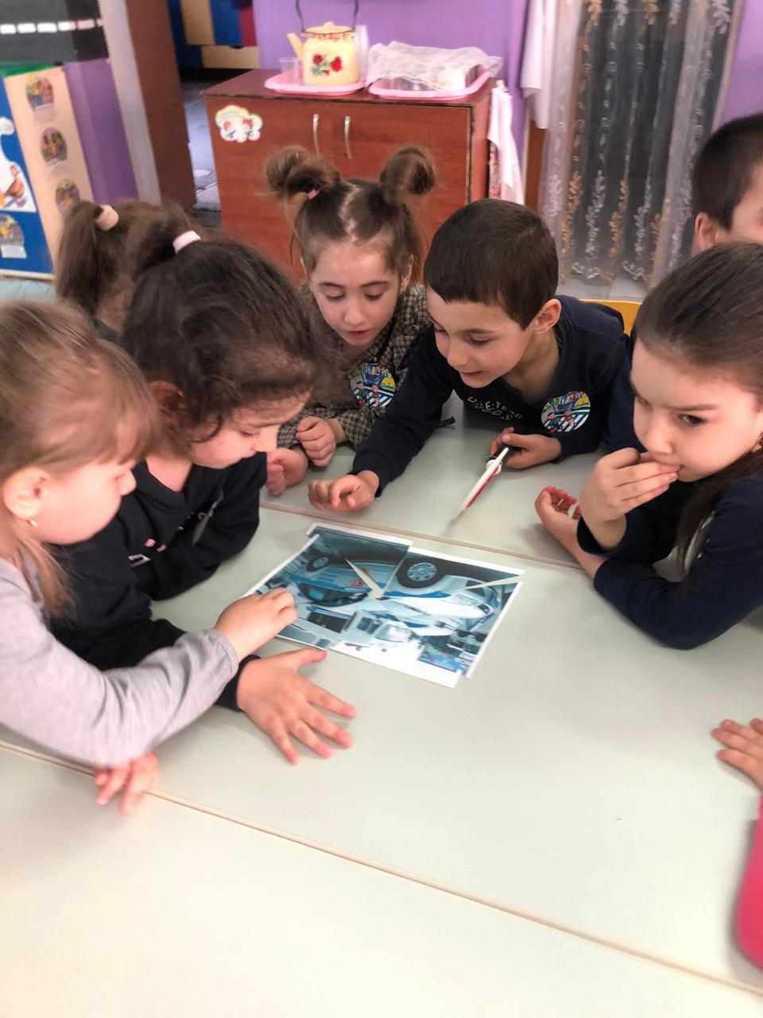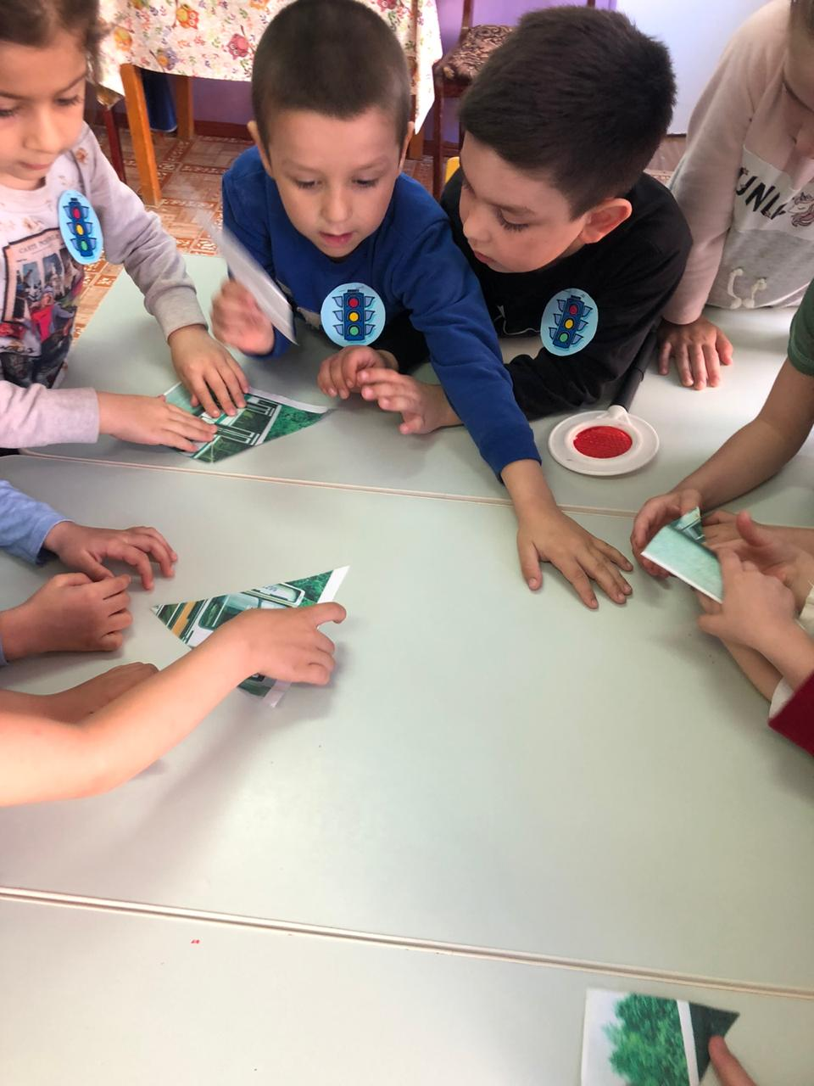

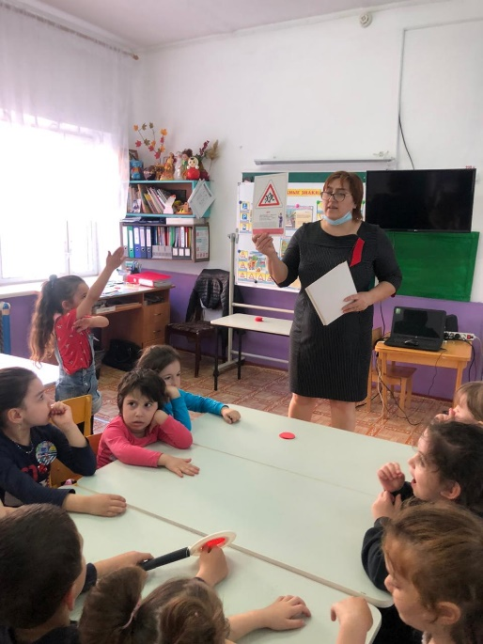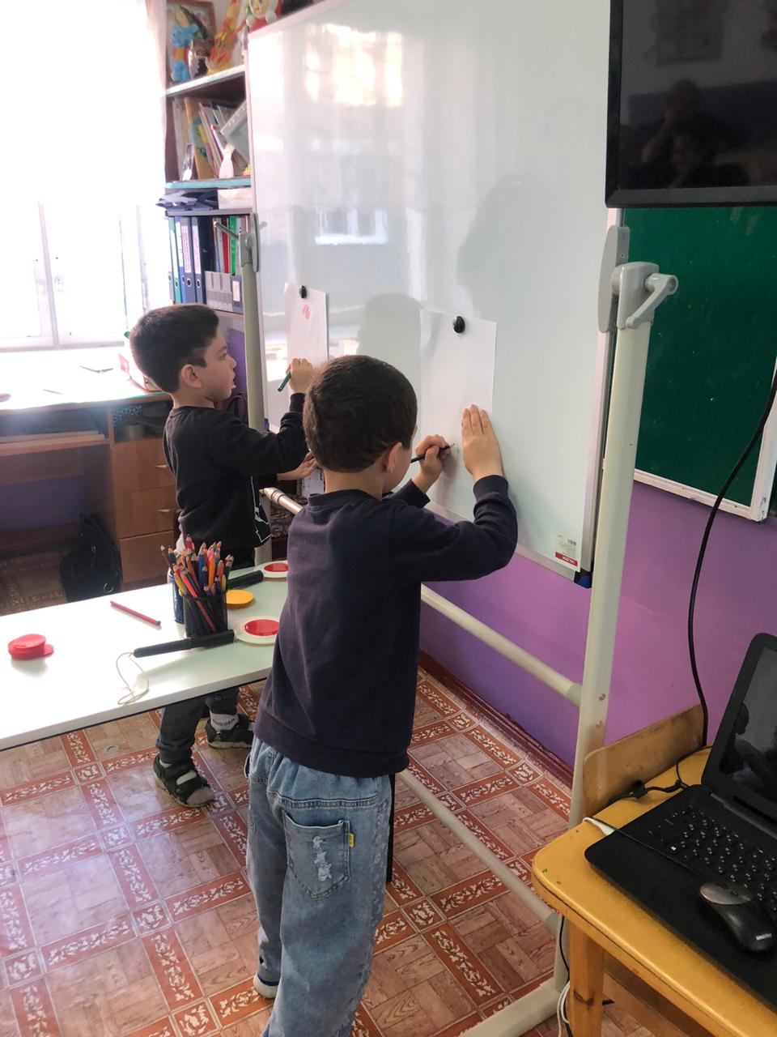

**Игры – эстафеты на прогулке** «Автодром» и «Такси»

**Цель:** закрепление знания правил дорожного движения.

**Задачи:**

- приобщение детей к занятиям физической культурой и спортом;

- развитие двигательной активности, умение работать в коллективе;

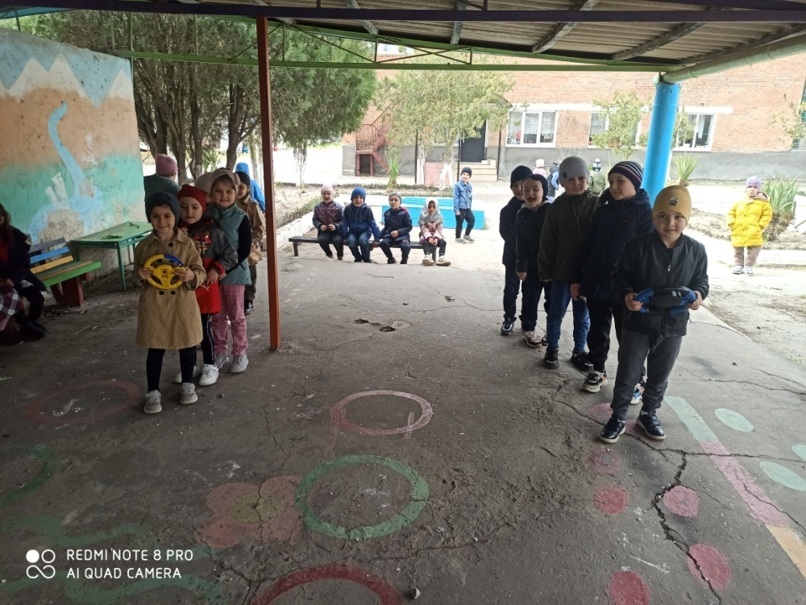

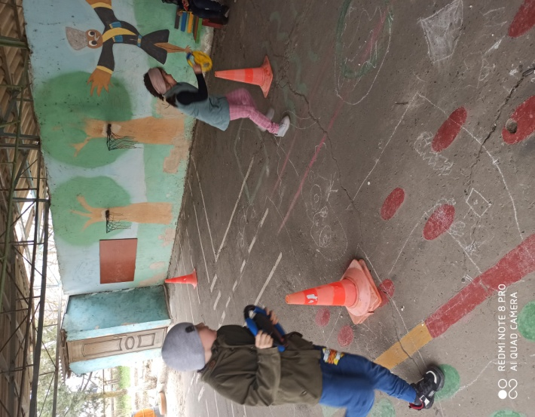

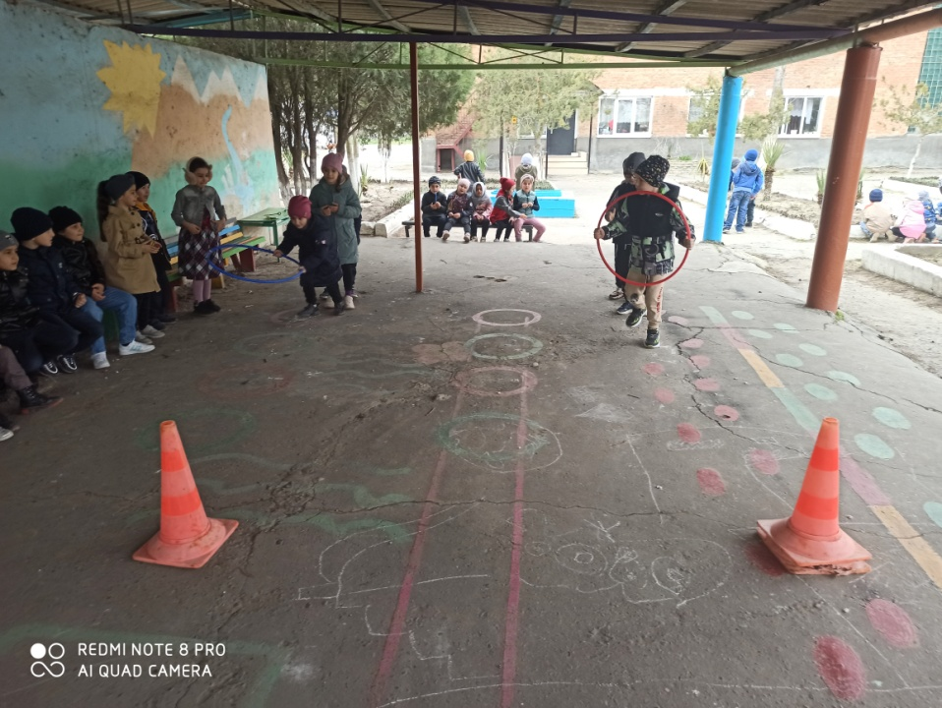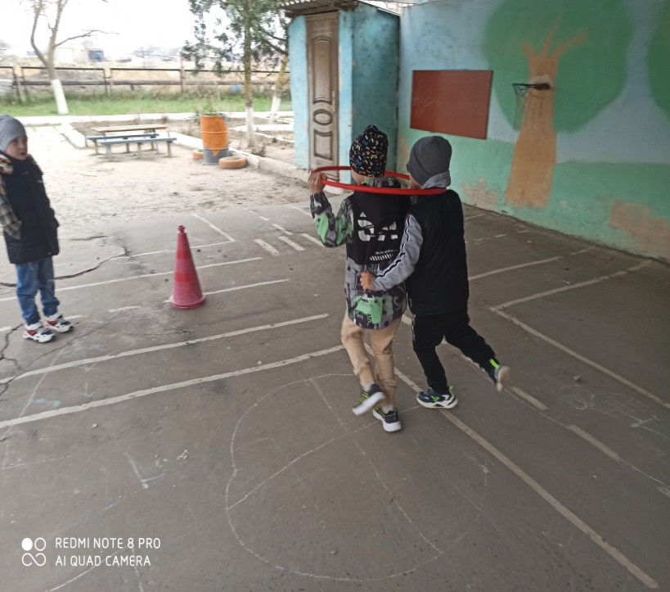

**Развлечение для детей старшей группы по правилам дорожного движения**

**«Безопасность на дорогах».**

**Цель:**Формирование знаний, умений и практических навыков безопасного поведения на дороге и улице.

* Закрепить знания детей о транспорте, о видах транспорта.
* Закрепить с детьми знание дорожных знаков.
* Закрепить знания детей о сигналах светофора, их значение .
* Воспитывать внимание, чуткость, отзывчивость.

